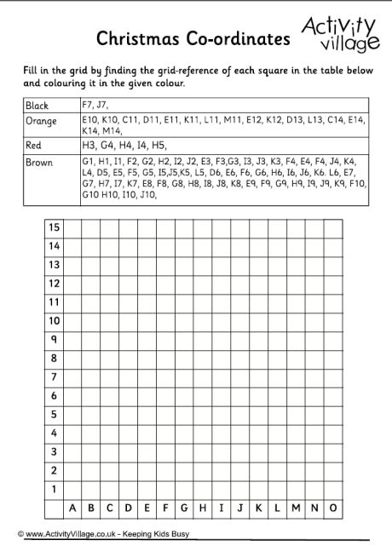

**Directions: On the horizontal line, look for the letter first and then the number; color the square only, do the same with all and you will discover the hidden picture.**

**CAFÉ: (G, uno) (H, uno) (I, uno) (F, dos) (G, dos) (H, dos) (I, dos) (J, dos) (E, tres) (F, 3) (G, tres) (I, tres) (J, tres) (K, tres) (E, cuatro) (F, cuatro) (J, cuatro) (K, cuatro) (L, cuatro) (D, cinco) (E, cinco) (F, cinco) (G, cinco) (I, cinco) (J, cinco) (K, cinco) (L, cinco) (D, seis) (E, seis) (F, seis) (G, seis) (H, seis) (I, seis) (J, seis) (K, seis) (L, seis) (E, siete) (G, siete) (H, siete) (I, siete) (K, siete) (E, ocho) (F, ocho) (G, ocho) (H, ocho) (I, ocho) (J, ocho) (K, ocho) (E, nueve) (F, nueve) (G, nueve) (H, nueve) (I, nueve) (J, nueve) (K, nueve) (F, diez) (G, diez) (H, diez) (I, diez) (J, diez)**

**NARANJA: (E, diez) (K, diez) (C, once) (D, once) (E, once) (K, once) (L, once) (M, once) (E, doce) (K, doce) (D, trece) (L, trece) (C, catorce) (E, catorce) (K, catorce) (M, catorce)**

**ROJO: (H, tres) (C, cuatro) (H, cuatro) (I, cuatro) (H, cinco)**

**NEGRO: (F, siete) (J, siete)**